


معلّقات الصّف الثّالث
الأستاذة : سارة بلحاج

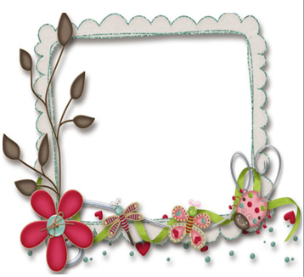
العلم نجوم تتلألأ
لتنير الدّرب لمن يطلب



قائمة المشاريع

كتابة

القصة ... بطاقة الدعوة
والسيرة الذاتية
إنجازها إبداع
اليافطات كتابة

مطوية القواعد الصحية
إنجازها إبداع
إشهار ملصقة بها

وكتابة عن مخترع
أسطورة في قصة
اإنجازها إبداع
هذي مشاريعي هنا

هي عزمنا...انجازنا

أناشيد ومحفوظات

أدب الحديث مفضل

وفتاتنا بجزائر
ذكر الشّهيد شمائل
و طبيعة . وعن الشّجر
والعلم فيه تفاؤل
لسندباد رحلة
وجدنا ... البحار
والمسرح الجميل
والحأسب الجبار
والنحث ثم القاطرة
والفاكهاني الجار
كرة القدم .. كرة القدم
واللّاعبون صغار
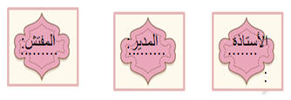

قائمة السّور


هيا نحفظ من قرآن
قارعة .. زلزلة .. قدر

بينة ... قارعة .. همرة
وتكاثر مع تلك السور
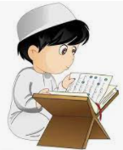
بصلاة نقرؤها دوما
فيها الحفظ وفيها الأجر

ندوات

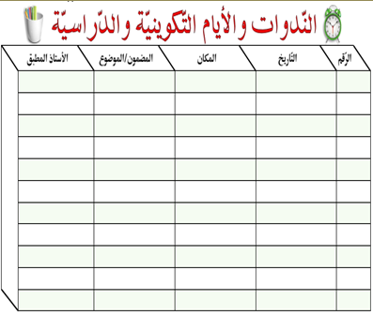





هرم الأعمار



قائمة التّلاميذ

ملاحظات | الولي | تاريخ ومكان الميلاد | أسماء التّلاميذ | الرّقم
 |  |  |  | 01
 |  |  |  | 02
 |  |  |  | 03
 |  |  |  | 04
 |  |  |  | 05
 |  |  |  | 06
 |  |  |  | 07
 |  |  |  | 08
 |  |  |  | 09
 |  |  |  | 10
 |  |  |  | 11
 |  |  |  | 12
 |  |  |  | 13
 |  |  |  | 14
 |  |  |  | 15
 |  |  |  | 16
 |  |  |  | 17
 |  |  |  | 18
 |  |  |  | 19



العطل والأعياد
العطل
عطلة الخريف من .....................الى .........................
عطلة الشّتاء من .......................الى..........................
عطلة الرّبيع من .......................الى ........................
عطلة الصّيف من .....................الى ..........................
.الأعياد
بذي الأعياد نحتفل

بعيد الفطر والأضحى 1شوال /10ذوالحجة
وباستقلالنا عيد 5جويلية
أقام المجد والفرحَ
وللعمّال لنا عيد 1 ماي
قد تعبوا لهم مرحى
معلمنا.. له عيد 5أكتوبر
بتكريم ..قد فلح
وعيد الثورة الكبرى 1نوفمبر
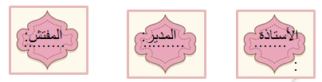
شهيد قد بنى الصّرحَ


نسب الغياب والحضور


الأشهر

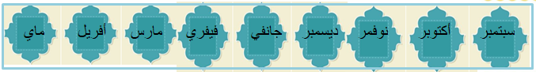

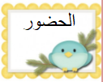
الغياب

